Природоохранная прокуратура разъясняет правила пожарной безопасности в лесах
Лес – бесценный природный ресурс нашей страны.
Площадь лесов России составляет около 809 млн.га или около 20% от всех лесов мира (по площади лесов Россия занимает первое место в мире).
Одной из главных угроз лесам являются пожары. К числу основных причин пожаров можно отнести поджог сухой травы.
Установлено, что пожары в основном возникают в выходные дни, когда люди массово направляются отдыхать на природу.

При пребывании в лесах граждане обязаны соблюдать требования, установленные статьей 53 Лесного кодекса Российской Федерации, Правилами пожарной безопасности в лесах (постановление Правительства Российской Федерации от 30.06.2007 № 417).
В соответствии с указанными Правилами в период со дня схода снежного покрова до установления устойчивой дождливой осенней погоды или образования снежного покрова в лесах запрещается:
- разводить костры в хвойных молодняках, на гарях, на участках поврежденного леса, торфяниках, в местах рубок (на лесосеках), не очищенных от порубочных остатков и заготовленной древесины, в местах с подсохшей травой, а также под кронами деревьев. В других местах разведение костров допускается на площадках, отделенных противопожарной минерализованной (то есть очищенной до минерального слоя почвы) полосой шириной не менее 0,5 метра. После завершения сжигания порубочных остатков или использования с иной целью костер должен быть тщательно засыпан землей или залит водой до полного прекращения тления;
- бросать горящие спички, окурки и горячую золу из курительных трубок, стекло (стеклянные бутылки, банки и др.);
- употреблять при охоте пыжи из горючих или тлеющих материалов;
- оставлять промасленные или пропитанные бензином, керосином или иными горючими веществами материалы (бумагу, ткань, паклю, вату и др.) в не предусмотренных специально для этого местах;
- заправлять горючим топливные баки двигателей внутреннего сгорания при работе двигателя, использовать машины с неисправной системой питания двигателя, а также курить или пользоваться открытым огнем вблизи машин, заправляемых горючим;
- выполнять работы с открытым огнем на торфяниках.
Запрещается засорение леса бытовыми, строительными, промышленными и иными отходами и мусором.
Запрещается выжигание хвороста, лесной подстилки, сухой травы и других лесных горючих материалов на земельных участках, непосредственно примыкающих к лесам, защитным и лесным насаждениям и не отделенных противопожарной минерализованной полосой шириной не менее 0,5 метра.
В период со дня схода снежного покрова до установления устойчивой дождливой осенней погоды или образования снежного покрова все без исключения землепользователи территорий, прилегающих к лесу, обеспечивают ее очистку от сухой травянистой растительности, пожнивных остатков, валежника, порубочных остатков, мусора и других горючих материалов на полосе шириной не менее 10 метров от леса либо отделяют лес противопожарной минерализованной полосой шириной не менее 0,5 метра или иным противопожарным барьером.

Граждане при пребывании в лесах обязаны:
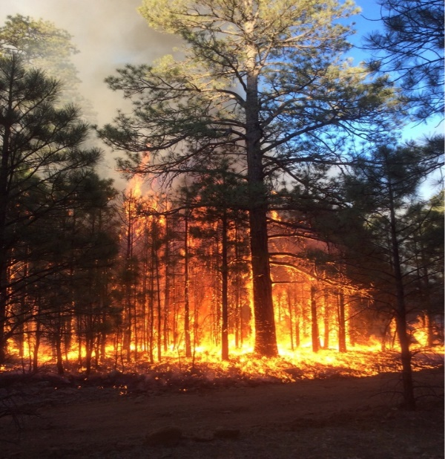
- при обнаружении лесных пожаров немедленно уведомлять о них органы государственной власти или органы местного самоуправления;
- принимать при обнаружении лесного пожара меры по его тушению своими силами до прибытия сил пожаротушения;
- оказывать содействие органам государственной власти и органам местного самоуправления при тушении лесных пожаров.

В случае повышения пожарной опасности решением органов государственной власти или местного самоуправления на соответствующих территориях может устанавливаться особый противопожарный режим.
На период действия указанного режима устанавливаются дополнительные ограничения.
В соответствии с законодательством Российской Федерации за нарушение правил пожарной безопасности предусмотрена административная и уголовная ответственность.
Уничтожение или повреждение лесных насаждений (статья 261 Уголовного кодекса РФ) – максимальное назначение наказания - штраф до 3 млн. руб. либо лишение свободы на срок до 10 лет.
Нарушение правил пожарной безопасности в лесах (ст. 8.32 КоАП РФ) – максимальное наказание для граждан – штраф 5 тыс. руб.
При обнаружении пожара необходимо обращаться в органы МЧС России по телефону службы спасения 112, в случае возникновения возгорания в лесу – по федеральному номеру ФБУ «Авиалесоохрана» 8-800-100-94-00 (звонок по России бесплатный) либо в сети интернет на официальный сайт Рослесхоза – rosleshoz.gov.ru
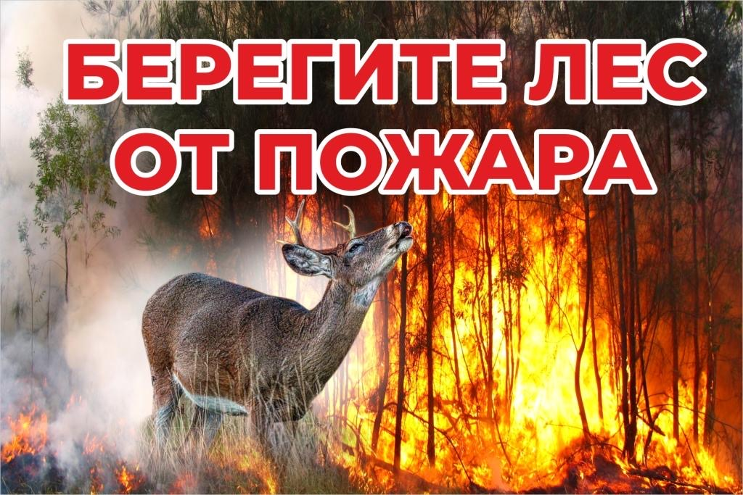
В случае бездействия уполномоченных органов, непринятия мер по тушению пожара обращение может быть направлено в Кировскую межрайонную природоохранную прокуратуру по адресу: г.Киров, ул.Ленина, 71а, prirod-kirov43@list.ru, а также сообщено по телефонам: 35-37-19, 35-37-26, 35-37-22.

